Студент: Булаева Ева Игоревна
Группа: РПО/1, 2 курс
Дисциплина: компьютерные сети
Тип задания: домашнее задание
Конспект: Система DNS (Domain Name System)
1. История и назначение DNS
DNS — распределённая система, которая преобразует доменные имена в IP-адреса.
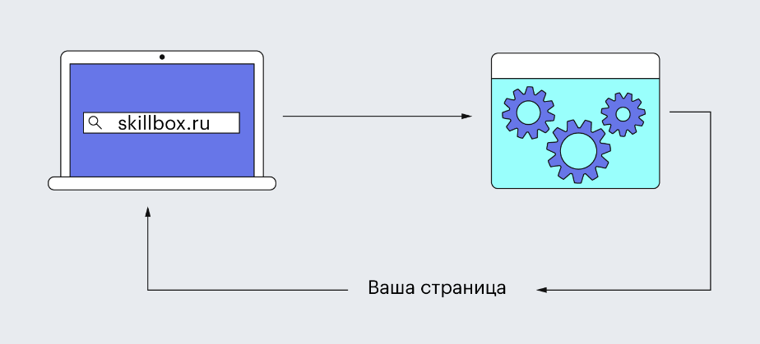
- Основная задача: автоматизация процесса поиска IP-адресов по доменным именам
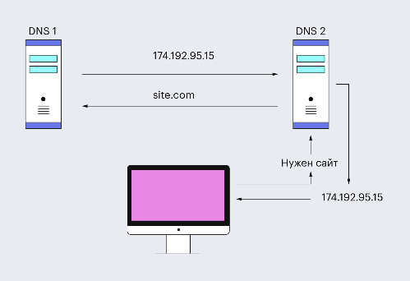
- Предыстория: до появления DNS использовалась ручная запись всех сайтов в общую базу
- ARPANET: первая компьютерная сеть, где возникла необходимость автоматизации

2. Принцип работы DNS
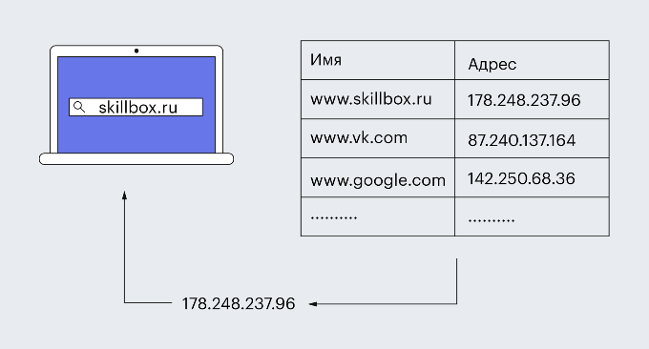
Механизм работы:
- Пользователь вводит доменное имя в браузере
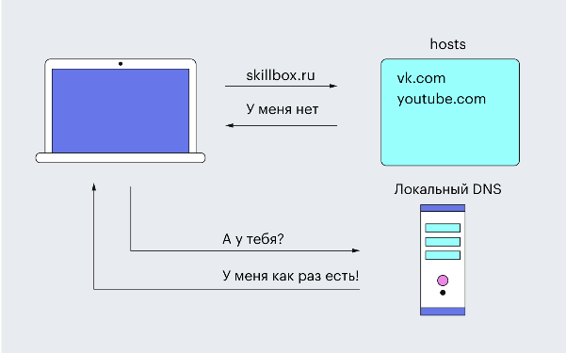
- Браузер отправляет запрос на разрешение имени
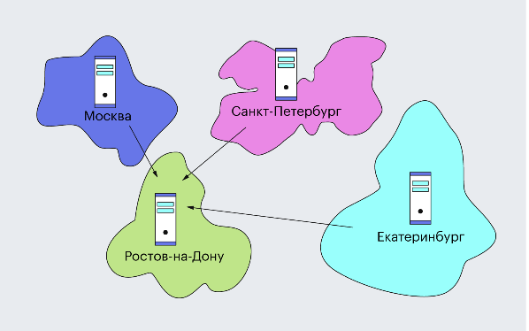
- DNS-серверы находят соответствующий IP-адрес
- Пользователь получает доступ к сайту
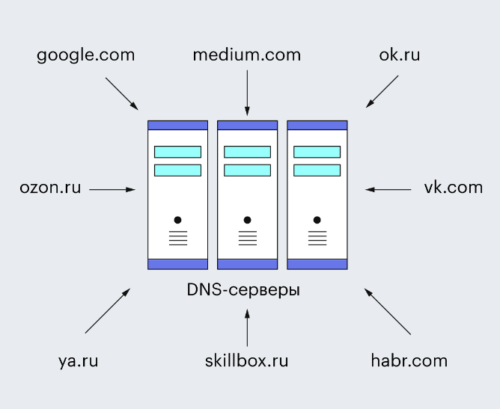

3. Структура DNS
Компоненты системы:
- DNS-серверы: специальные компьютеры для хранения информации
- Доменные имена: иерархическая система имён
- IP-адреса: числовые идентификаторы устройств в сети
- Записи DNS: файлы с информацией о соответствиях

4. Типы DNS-серверов
- Корневые серверы: 13 основных серверов с копиями в разных странах
- Локальные серверы: у интернет-провайдеров
- Персональные серверы: настраиваются на устройствах

5. Типы записей DNS
Основные типы:
- A-запись: IP-адрес сайта
- MX-запись: адрес почтового сервера
- CNAME: для поддоменов
- NS: адрес сервера с ресурсными записями
- TXT: текстовая информация
- SPF: список серверов для отправки почты
- SOA: основная информация о зоне:
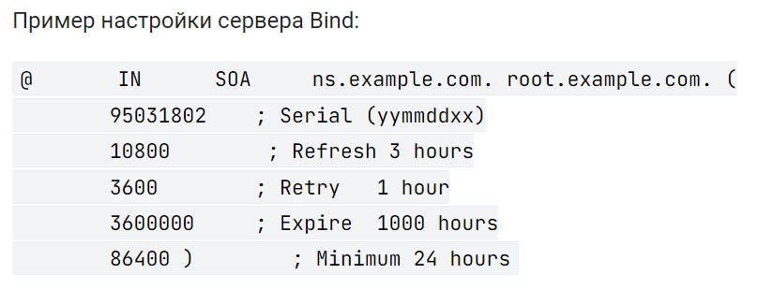

6. Уровни доменных имён
Иерархия доменов:
- Нулевой уровень: корневой домен (невидимая точка)

- Первый уровень: доменные зоны (.ru, .com, .org)

- Второй уровень: основное имя сайта

- Третий уровень: поддомены


7. Безопасность DNS
Защитные механизмы:
- DNSSEC: расширение для проверки подлинности данных
- Кэширование: временное хранение данных для снижения нагрузки
- Резервирование: дублирование информации на разных серверах

8. Практическое применение
Важные аспекты:
- Регистрация доменов: осуществляется через аккредитованные организации
- Управление доменами: через специальные панели управления
- Настройка почты: требует корректной конфигурации MX-записей
- Работа с поддоменами: использование CNAME-записей

9. Вывод
- DNS — это проводник в интернете. Он помогает браузерам находить адреса сайтов и успешно подключаться к ним.
- DNS состоит из двух частей: протокола и серверов. Протокол отвечает за передачу данных и поиск IP-адресов сайтов, а серверы хранят всю информацию о них.
- На самих серверах данные хранятся в упорядоченном виде. Там есть разные виды записей, которые говорят о том, что это за сайт, чтобы сделать поиск удобнее.

